**Offre d’hébergement**

L’offre souligné ci-dessous est la plus adapter à nos besoin actuelles en terme de réalisation d’applications divers liés à Impact Print Of Africa.

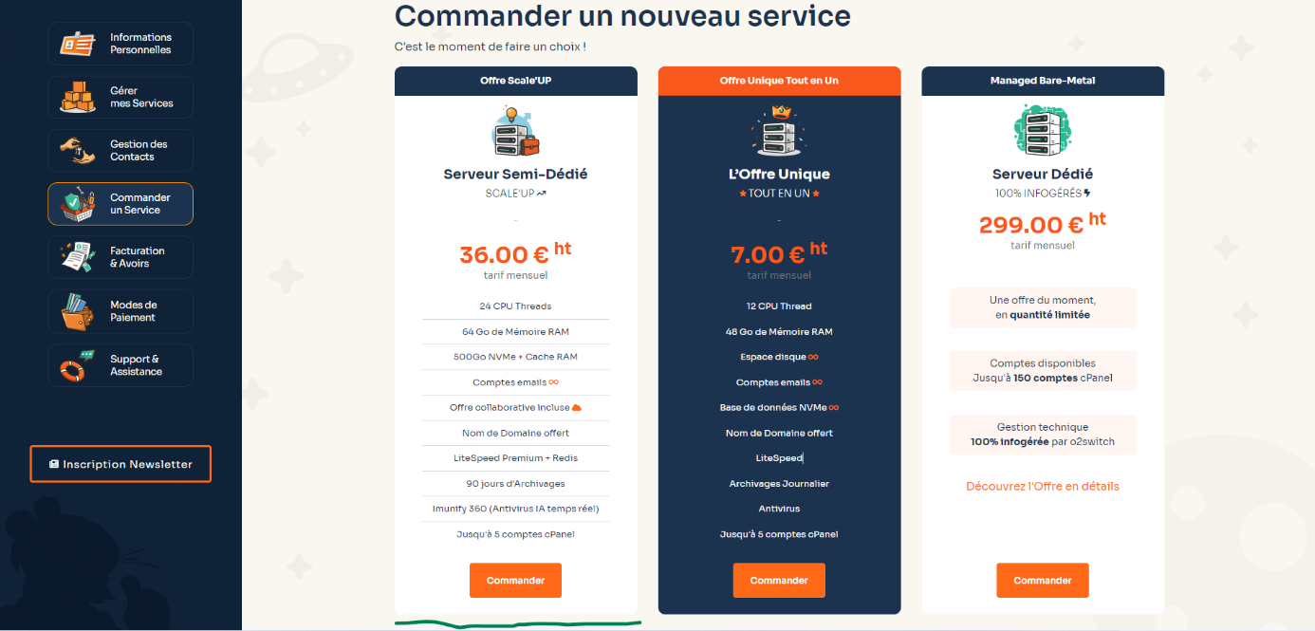

Ensuite la disponibilité du nom de domaine a été étudié et s’est avéré libre d’accès et optimal pour le référencement à cause de la présence du mot « Africa » qui est un mot très recherché sur les moteur de recherches,

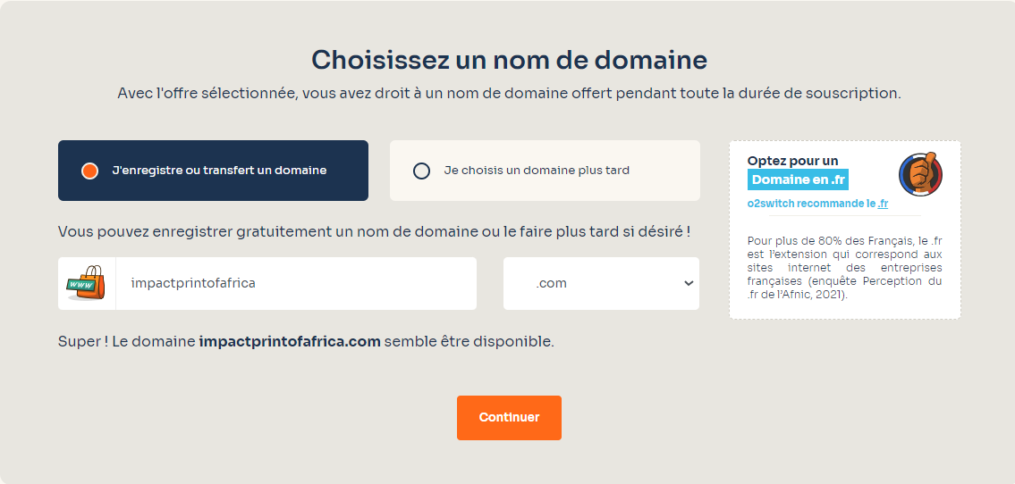

Ainsi le coût total du serveur et du nom de domaine pour un délai de 12mois est représenté ci-dessous

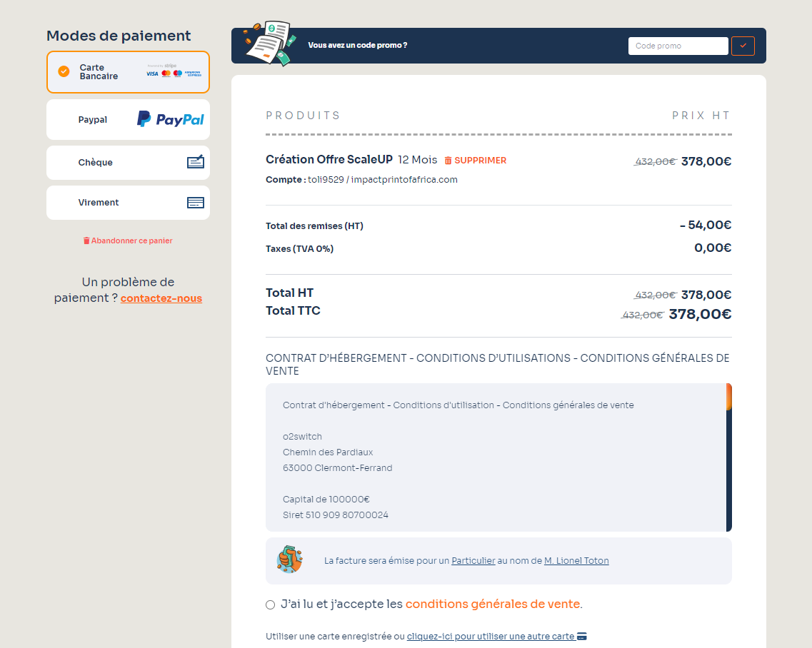

Nous remarquons un total de 378 euros qui vaut **251 450 FCFA.**